Охота на ворота: выбираем секционные ворота
Решили установить секционные ворота? Мы уважаем ваш выбор. И ценим ваше время, поэтому заблаговременно исключаем сценарий, по которому придется бороздить интернет и перечитывать бесчисленные статьи из строительных журналов. В первую очередь каждый охотник желает знать, за какими воротами спрятано качество. В данной статье раскрыт алгоритм выбора надежных секционных ворот, разработанный специалистами «АЛЮТЕХ» на основе многолетнего опыта.
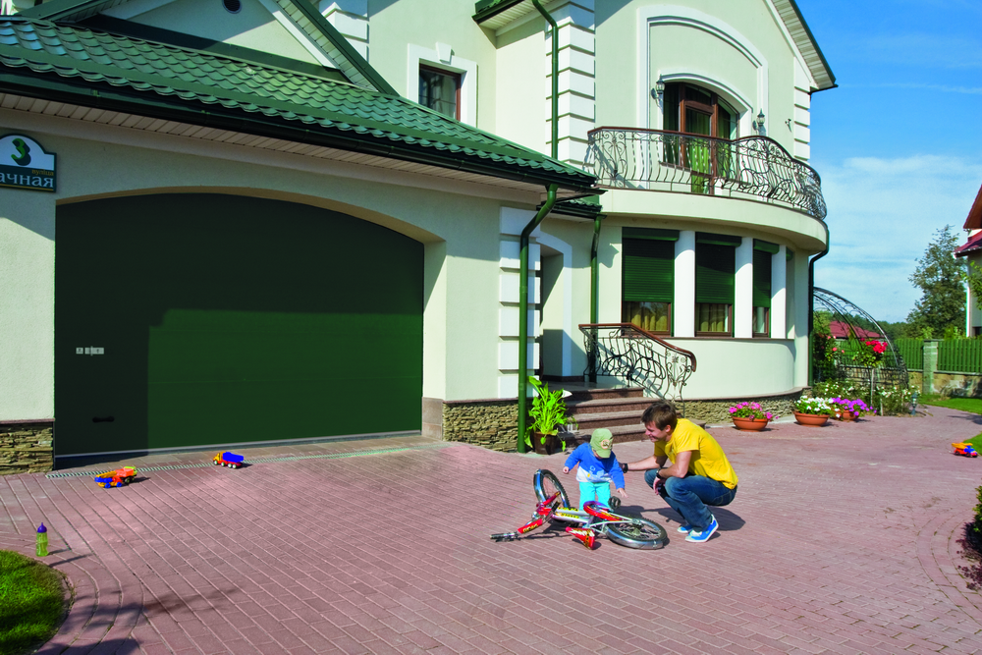

Шаг первый
Начните с измерений
Для начала необходимо измерить размер проема и высоту перемычки (расстояние от верха проема до потолка). Имея на руках эти данные, специалисты помогут выбрать тип монтажа ворот и рассчитать их стоимость. Например, в компании «АЛЮТЕХ» это будут либо ворота серии Classic с торсионными пружинами (средний и высокий ценовой сегмент), либо ворота экономичной серии Standard с пружинами растяжения (способ крепления пружин защищен патентом). Максимальный размер гаражных ворот Classic – 5×3,085 м, Standard – 3,5 × 3,085 м. «АЛЮТЕХ» устанавливает ворота даже при высоте перемычки в 10 см.
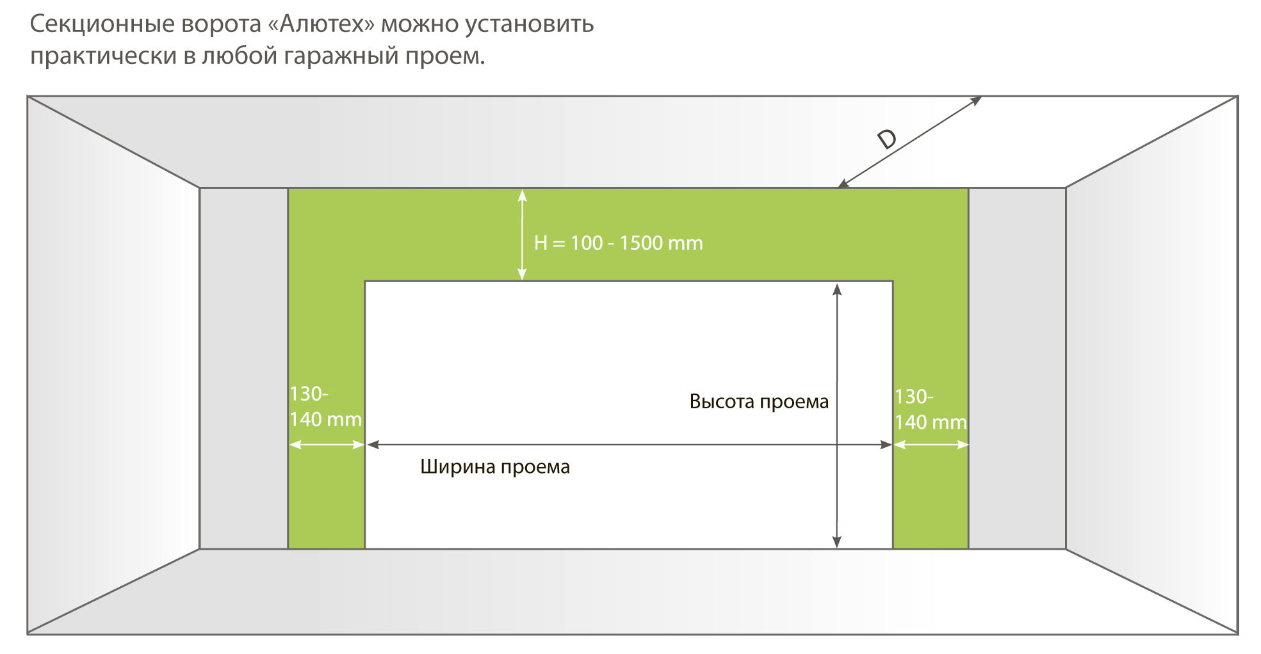
ВРЕЗКА: «НА ЗАМЕТКУ»
Самое главное качество ворот – долговечность. Уточните у производителя срок эксплуатации ворот. Например, секционные гаражные ворота «АЛЮТЕХ» будут служить вам верой и правдой минимум 17 лет, с учетом четырех циклов подъемов-опусканий ежедневно. Итого – 25 000 циклов. По окончании расчетного ресурса достаточно заменить пружину.

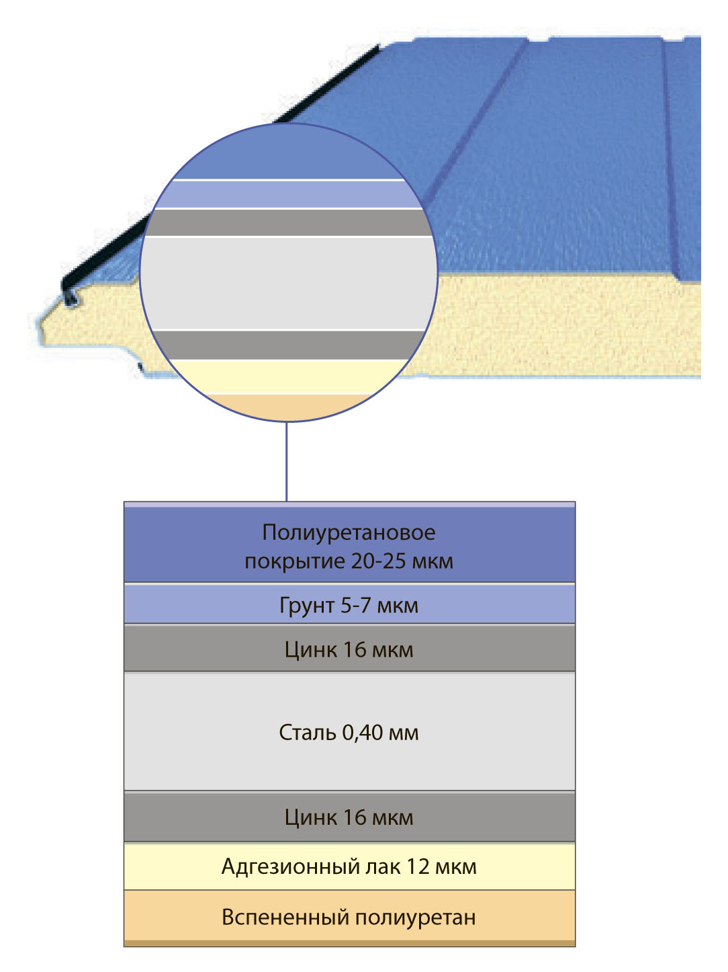
Шаг второй

Уделите первостепенное внимание прочности сэндвич-панели, а также ее покрытию, рисунку и цвету
Полотно секционных ворот состоит из сэндвич-панелей. Обратите внимание на несколько аспектов:
- надежность панели, которая определяется ее толщиной. Чем толще панель, тем прочнее ворота и тем выше их теплоизоляционные свойства. Толщина сэндвич-панели колеблется от 2 см (для неотапливаемых помещений) до 4,5 см;

ВРЕЗКА: «НА ЗАМЕТКУ»
Выбирайте максимальную толщину сэндвич-панели (4,5 см): чем прочнее воротная конструкция, тем больше тепла сохранится в помещении. По теплопроводности такие ворота превышают кирпичную кладку в два кирпича.

- эстетичность панели – это ее рисунок и цвет.

Сегодня на рынке представлены панели с рисунками горизонтальный гофр, микроволна, филенка. Благодаря симметричному расположению гофров стыки панелей в собранном полотне абсолютно не заметны. Полотно с рисунком микроволна скрывает мелкие повреждения лакокрасочного покрытия, сохраняя отличный вид ворот на долгие годы. Филенки (кассеты), точно распределенные по ширине и высоте ворот, станут утонченным элементом дизайна.

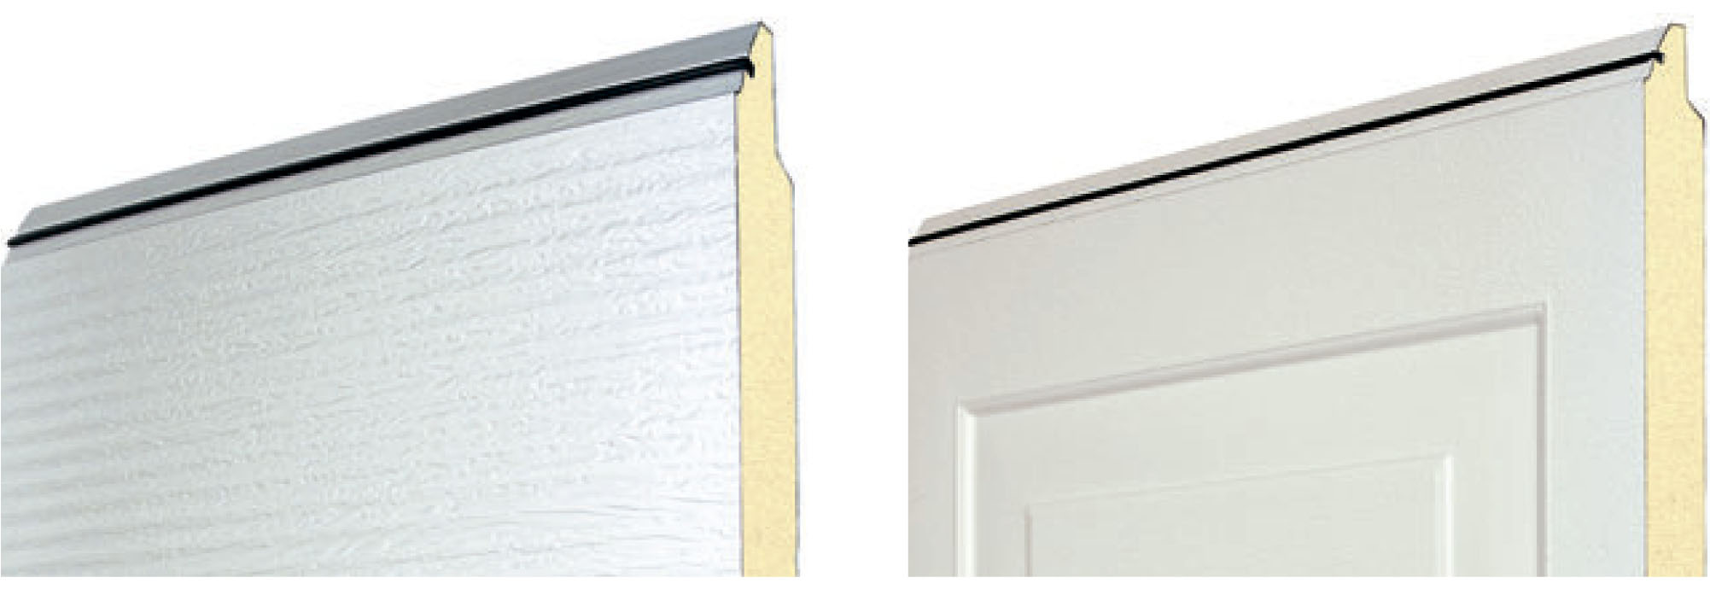
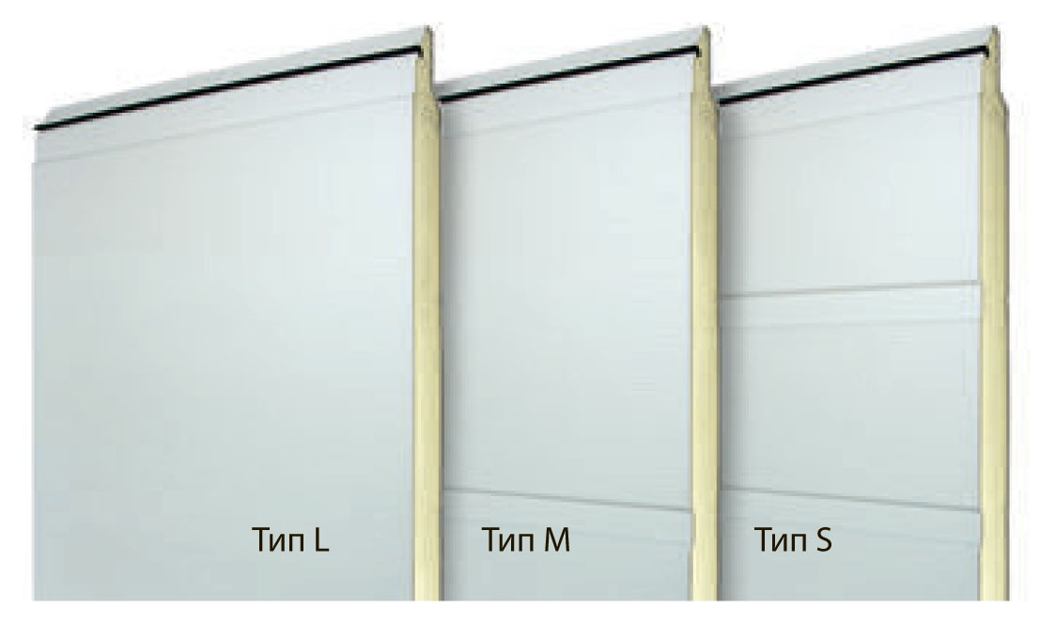
Панели могут быть окрашены в любой цвет по шкале RAL. Наряду с этим «АЛЮТЕХ» предлагает восемь стандартных цветов (без доплаты за окраску), а также три цвета «под дерево» (золотой дуб, темный дуб, вишня);

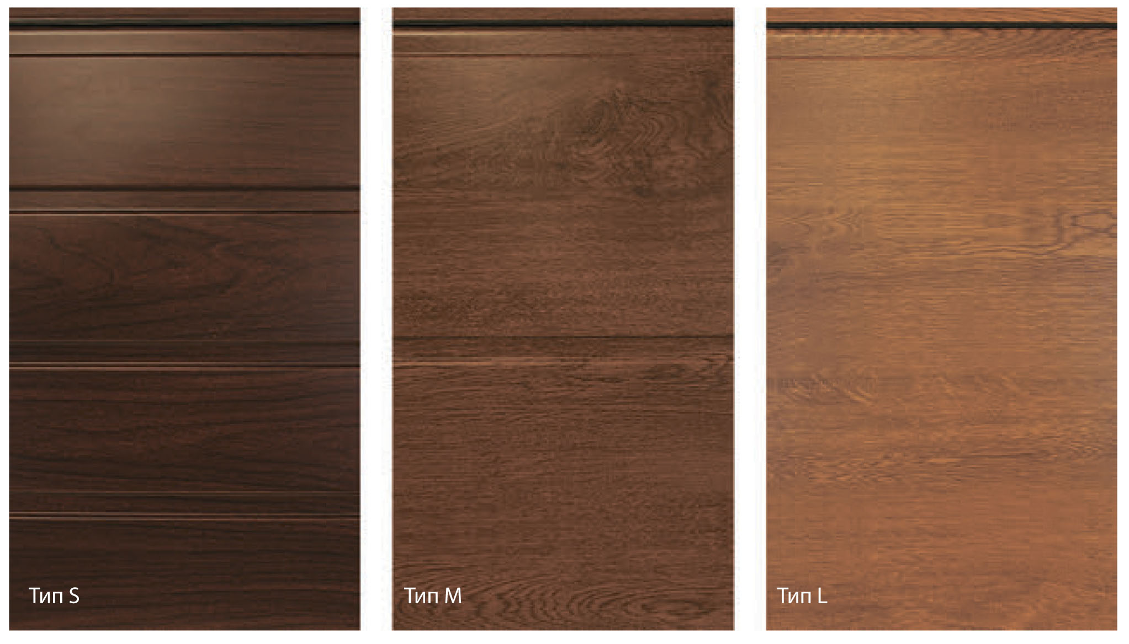

ВРЕЗКА: «НА ЗАМЕТКУ»
Секционные ворота с отделкой «под дерево» являются оптимальным решением для коттеджей и домов, выполненных из дерева и красного кирпича. Они сделаны из прочных стальных сэндвич-панелей, которые достоверно имитируют структуру древесины.

- качество покрытия панели, от которого зависят антикоррозийные свойства и долговечность ворот. Ворота «АЛЮТЕХ» имеют гарантированную стойкость к деформации благодаря наличию слоя пенополиуретана повышенной плотности (46–47 кг/м³). При этом «АЛЮТЕХ» использует стальную ленту толщиной 0,4 мм, цинковое покрытие 16 мкм, комплектующие из нержавеющей стали;
- конструктивные особенности панелей. Здесь важно обратить внимание на соединение внутреннего и внешнего стального листа. Каждый производитель находит свое решение, например, внешний и внутренний листы каждой панели «АЛЮТЕХ» соединяются в надежный замок, образуя замкнутый контур. Это исключает возможность расслоения панелей в процессе эксплуатации изделия, что особенно важно для больших и тяжелых ворот.

Шаг третий
Помните про дополнительные опции – калитку, окна, вентиляционную решетку
На этом этапе стоит подумать о дополнительном входе в гараж. Калитка может быть встроена в ворота и в фасад. Она сбережет как ваше время, так и ресурс ворот. Сэндвич-панели калитки обрамлены алюминиевым профилем. Вся конструкция защищена противовзломной системой.

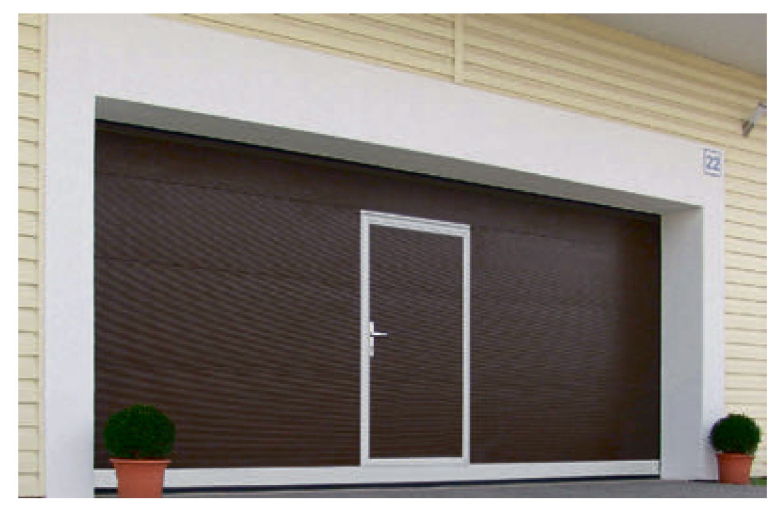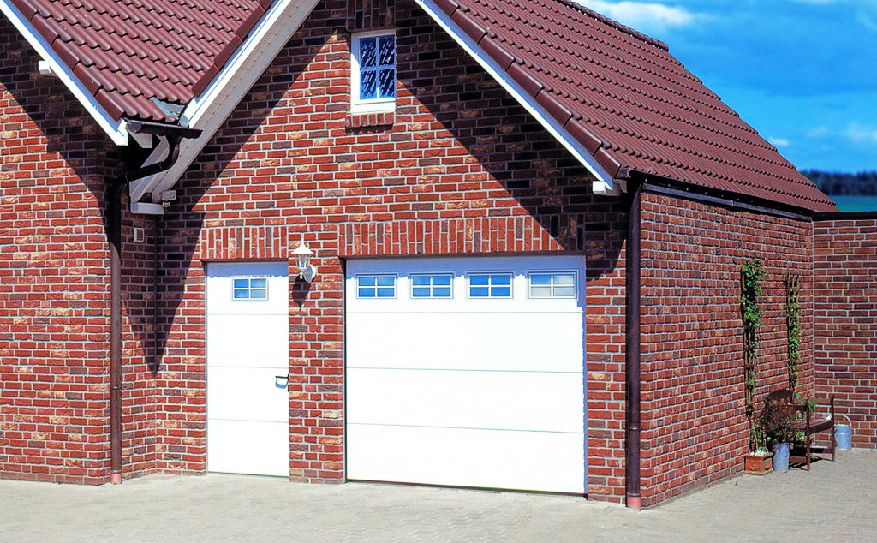
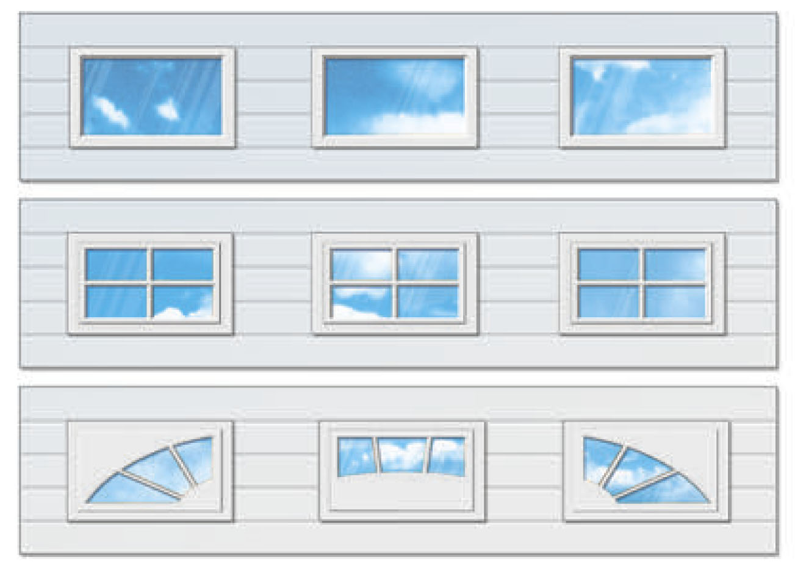

Вы также можете выбрать ворота со встроенными окнами и вентиляционной решеткой. Естественное освещение и свежий воздух будут держать вас в тонусе. Окна «АЛЮТЕХ» снабжены декорированными вставками в виде креста или солнечных лучей, а решетки – защитными москитными сетками.

Шаг четвертый
Выбирайте надежное устройство для запирания ворот

Для гаража без дополнительного входа необходим замок, который будет открывать и закрывать ворота снаружи и изнутри. Замок должен быть надежным и при этом иметь эстетичный внешний вид. В ригельном замке «АЛЮТЕХ» предусмотрена возможность разблокировки электропривода. В случае отключения электроэнергии ворота могут быть переведены на ручное управление.

Шаг пятый
Управляйте воротами удобным для вас способом
Существует ручное и автоматическое управление воротами. Для ручного подъема ворот устанавливается двусторонняя ручка. Для удобного закрытия ворот изнутри предусмотрен канат. Дополнительно можно использовать специальный блок, через который перекинута веревка.
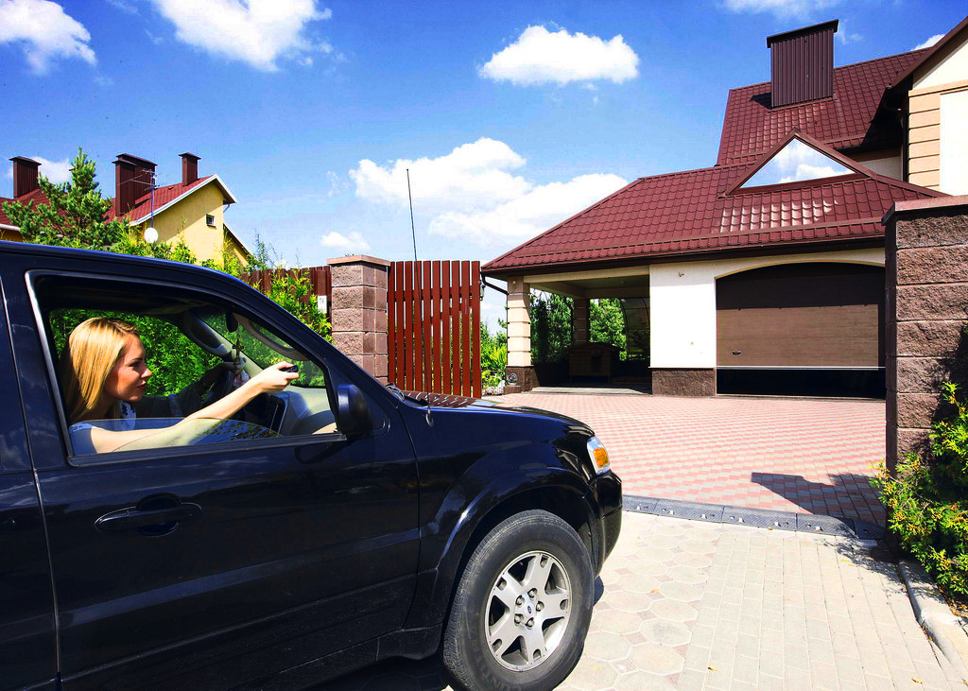
Гораздо более практичны и безопасны автоматические ворота. Они легки, бесшумны и высокофункциональны. Достаточно нажать кнопку дистанционного пульта и – добро пожаловать. «АЛЮТЕХ» предлагает качественную и надежную автоматику разных ценовых категорий.

Освоив эту простую пошаговую инструкцию, вы выберете идеальные ворота для своего дома или мастерской. Если в процессе подбора возникнут вопросы, обращайтесь в компанию «АЛЮТЕХ», специалисты которой всегда дадут вам нужный совет.

